1. Назовите составные части фильма.

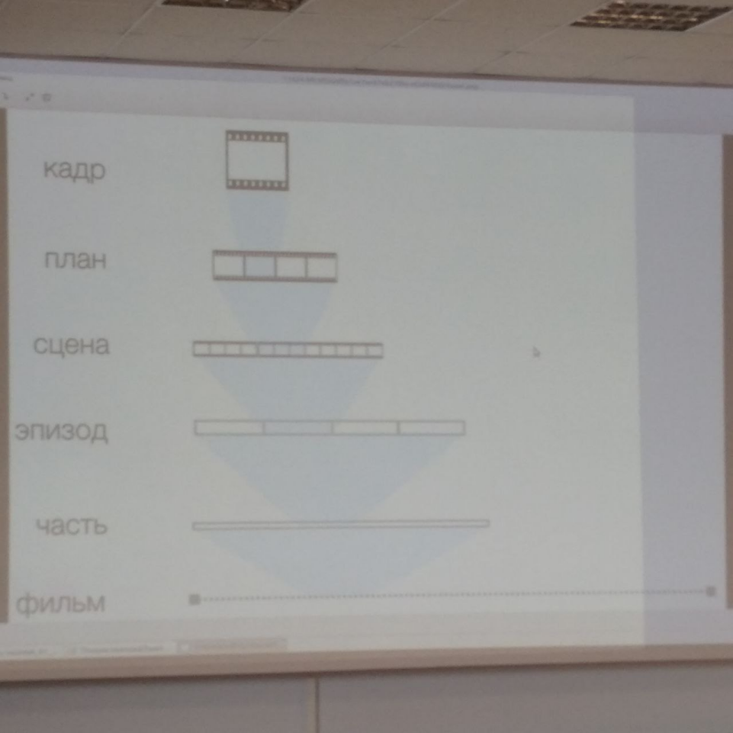

1 Кадр (frame) - самая мелкая физическая единица фильма, в зависимости от стандартов (Pal, NTSC, film, HD) и скорости съёмки рапид/цейтрафер (ускорение/замедление), кол-во кадров в секунду (fps) различно (в основном зависит от размытия)

2 План (shot) - самая мелкая логическая единица фильма, те отрезок, способный передать информацию в движении

Вариант А - до отключения камеры (?)

Вариант Б - от склейки до склейки

В плане поправляют, где хорошо, где плохо

3 Сцена (scene) - набор планов, описывающих действия в одном местоположении/локации (location).

Если действия в помещении разбивается планом с улицей, мы получаем 3 сцены

Например: аудитория, улица, снова аудитория = 3 сцены

4 Эпизод (sequence) - набор сцен логически и/или визуально взаимосвязанных между собой

Например: рассказ про вуз от основания до нынешнего момента, затем показ другого вуза = 2 сцены

5 Часть (reel) - техническая необходимость, которая возникала при съёмке на плёнку (20 мин = 600 метров плёнки). Это самая крупная единица фильма, 3-4 на фильм

1. Крупности кадра по любой классификации.

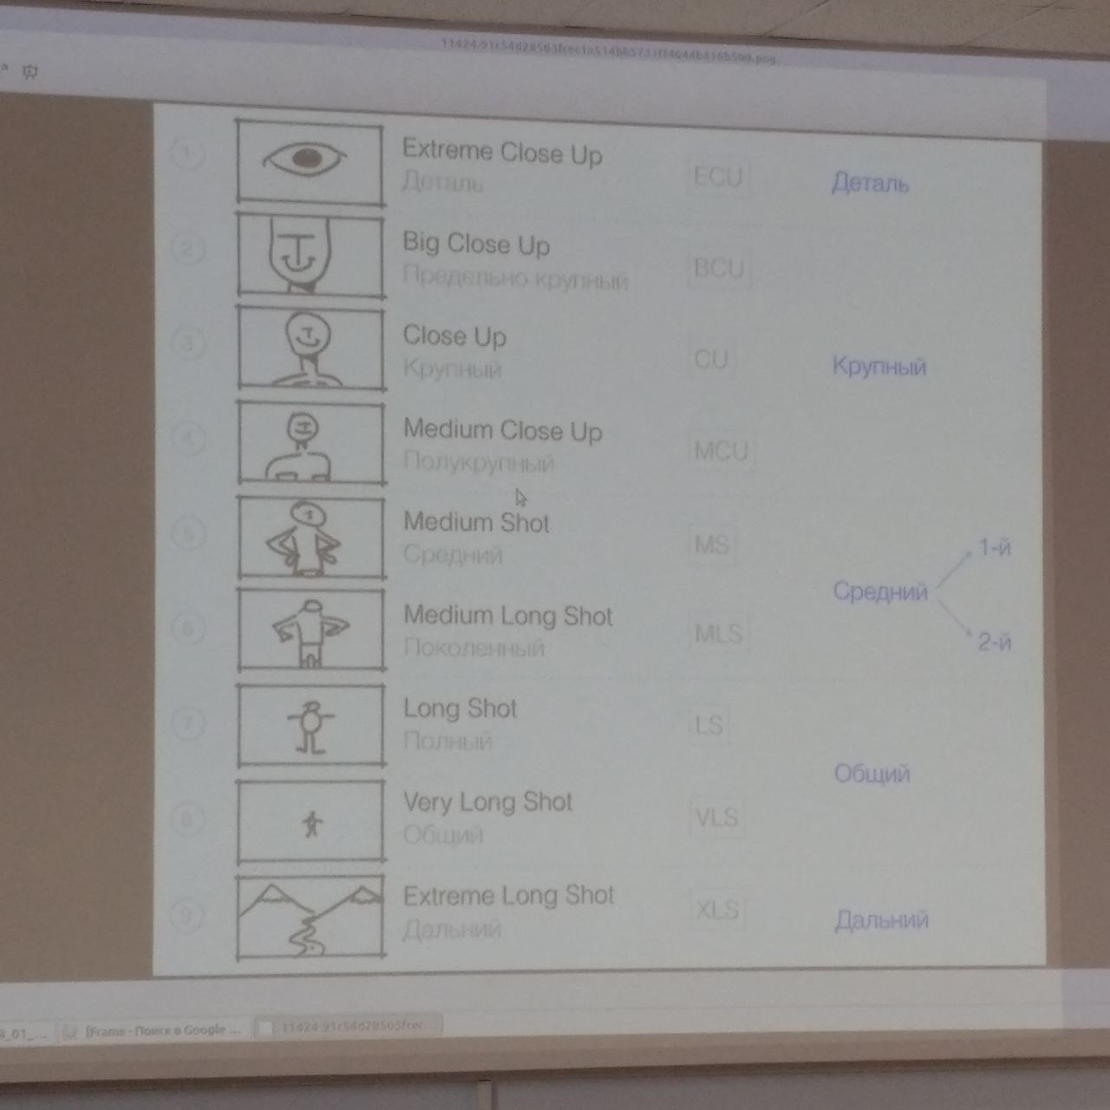

Градация крупностей строится на размере значимого объекта в кадре (масштаб объекта относительно масштаба кадра).

Чаще всего значимый объект - это человек.

Сложная схема разбивки по крупностям

*Деталь*

* 1 Деталь (Extreme Close Up - ECU)

*Крупный*

* 2 Предельно крупный (Big Close Up - BCU)
* 3 Крупный поключичный (Close Up - CU)
* 4 Полукрупный покарманный (Medium Close Up - MCU)

*Средний*

* 5 Средний поясной (Medium Shot - MS)
* 6 Поколенный (Medium Long Shot - MLS)

*Общий*

* 7 Полный (Long Shot - LS)
* 8 Общий (Very Long Shot - VLS)

*Дальний*

* 9 дальний (Extreme Long Shot - XLS)

1. Принцип монтажа по крупности.

В детальной классификации склейка крупностей через одну даёт более мягкий монтаж

Проблема монтажа крупностей подряд - появляется мало новой информации

1. Назовите 7 из 12 принципов анимации.

1 Сжатие растяжение - персонажу и объекту задаётся доп эластичность,степень определяется самостоятельно

2 Подготовка и упреждение - перед совершением действия нужна подготовка

3 Сценичность - считываемость силуэтов, включает в себя расположение камеры, компоновку окружающей среды, позу и положение персонажа. Если перевести сцену в силуэты, она должна оставаться читаемой

4 Сквозное движение и захлёст - анимация персонажа выполняется утрированно, с увеличенной амплитудой движения

5 Принцип "Поза за позой" - тчательно проработать ключевые кадры, управлять интерполяцией фаз (графиками анимации)

6 Плавное начало движения, плавный выход - всё объекты плавно стартуют и плавно замедляются. При смене движения стыковка чаще всего плавная

7 Дуги - почти все объекты в природе движутся по дугам

8 Второстепенное действие - движение главного объекта обычно поддерживаются движениями второстепенных элементов/объектов

9 Тайминг - расчёт времени, который заканчивается на совершение действия

10 Преувеличение Утрирование - усиление каких-либо свойств или одушевление

11 Крепкий профессиональный рисунок

12 Привлекательность - персонажи должны вызывать яркие эмоции (чаще положительные).

1. Стили CG-анимации

1 Реалистичный стиль: Имитация реального мира с высоким уровнем детализации и натуральным освещением. Этот стиль часто используется в фильмах, видеоиграх и рекламе.

2 Строго анимированный стиль: Преувеличенные движения и формы, которые отличаются от реальности. Этот стиль может быть использован для комедийных эффектов или в мультфильмах.

3 Абстрактный стиль: Использование форм и цветов для передачи идеи или настроения без конкретной формы или деталей. Этот стиль может быть использован для художественных проектов или экспериментальной анимации.

4 Фотореалистичный стиль: Практически неотличимый от фотографии реалистический стиль. Это требует высокого уровня мастерства и специализированных инструментов для создания.

5 Стоп-моушн стиль: Имитация стиля стоп-моушн анимации, где объекты двигаются с помощью серии кадров с постепенно изменяющимися позами или формами.

6 Комиксный стиль: Использование контуров, тонких линий и ярких цветов, чтобы создать визуальный стиль, напоминающий комиксы или графические романы.

7 Векторный стиль: Использование математических объектов, таких как кривые и формы, для создания анимации. Это обеспечивает хорошую масштабируемость и чистоту изображений при масштабировании.

1. Понятие переход (cut).

- это способ соединения отдельных монтажных кадров в кинематографе и на телевидении. Простейший переход — склейка встык (англ. cut), когда одно изображение мгновенно заменяется на экране другим. Этот тип перехода осуществляется остановкой камеры или разрезанием и склейкой киноплёнки при механическом монтаже.

1. Виды переходов.  
    1 Простые переходы - используются базовые свойства слоя (прозрачность, позиция, масштаб) и простые маски

2 Продвинутые переходы - используются сложные эффекты (композиции, корректирующие слои)

3 Склейку, футажи, частицы, блики, глитчи, капли - на склейку помещается доп футаж чаще всего с режимом наложение

4 Бесшовные переходы - стыки между кадрами скрываются за счёт движения или поворота камеры

1. Признаки плохого перехода.

Задачи переходов

1 Скрыть точку стыковки

2 Добавление динамики в ролик

3 Украшение ролика

Плохие переходы

1 Слишком быстро/медленно

2 Плохой график скорости

3 Малая величина размытия у шторки

4 Несоответствие геометрии перехода общему стилю ролика

5 Несоответствие перехода стилю видео

Опишите основную задачу, хронометраж, цвета и анимацию для:

1. Презентации компании;

Осн задача - представить компанию, её историю, команду, философию и продукты

Осн идея - демонстрация крутости компании

Хронометраж ~ 2-2+ мин

Цвета спокойные, нейтральные, корпоративные

Анимация - минималистична, осторожна, аккуратная работа с текстом, строгие переходы

1. Corporate promo;

Осн задача - укороченная версия презентации компании

Осн идея - короткая демонстрация чего-либо (продукт/достижение)

Хронометраж ~ 1 мин

Цвета яркие, трендовые и относящиеся к продукту

Анимация - осн фокус на изображении и заголовке при наличии

1. Product promo;

Осн задача - демонстрация конкретного продукта (приложение, страница соц сетей, сайты и ТД)

Хронометраж - 30-60 секунд

Цвета берутся из продукта

Анимация - рекламируемый продукт показывается максимально крупно, чтоб всё рассмотрели (ничего не должно отвлекать от продукта)

1. Event Promo;

Осн задача - презентация мероприятия

Хронометраж - 30-60 секунд

Цвета соответствуют цветам мероприятия

Анимация - большой контрастный текст 2-3 слова в каждой сцене

1. Скринкаста;

Осн. задача - наглядная демонстрация процесса работы с определённой программой или приложением

Хронометраж - зависит от сложности задачи

Цвета должны быть контрастными и легко воспринимаемыми

Анимация - может использоваться для акцентирования внимания на важных моментах или для объяснения сложных процессов.

1. Технической визуализации.

Осн. задача - объяснение принципов работы сложного устройства или оборудования

Хронометраж - неограничен

Цвета должны быть контрастными и легко воспринимаемыми

Анимация - часто включае 3д графику, фон не привлекает особо внимания